分析学校学习站点和piazza站点

### 分析Piazza

1、piazza是一个在线问答平台，基于简单易用的设计原则，免费为教师和学生提供教学服务。传统上学生通过邮件联系教师，苦于没有老师的邮箱号码、同时局限于学生个体和教师的邮箱问答，一些共性的问题没有办法广而传播。Piazza的理念在于创建导师和学生间的连接，增强老师与学生之间的互动，同时也帮助学生对自己的学习进行系统化的管理，达到区别于传统教学的效果。

2、Piazza目前有30,000 教师和50万学生，是全球最大的教学平台。广大的用户群和活跃度保证了提出的问题具有普遍性和全面性，比如一些学习过程中遇到的一些普遍的问题会有人提出来，同时一些特殊的问题也会有人提出来，这样就不愁遇到问题找不到答案了。同时因为有大量的老师参与piazza的建设，大多数问题都可以在6分钟内得到解答。提问题和回答的问题的效率一下子就提上来了，如此高的速度是在传统教学中无法想象的。

3、一门课程不仅需要课堂上传授知识，同时需要大量的课外资料。我们需要在课后分享上课的课件，各种学习视频，习题集，试卷等等。一个站点对文件上传下载的支持尤为重要。站点对文件的支持不仅体现在对文件类型的支持，同时要保证上传下载的速度。piazza支持视频、图片、PDF、word等多种格式文件的上传、下载，同时速度也是相当棒的！

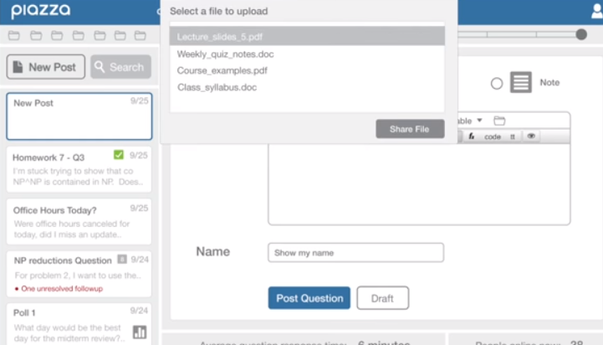

4、Piazza提供LaTeX格式化编写功能，比如数学公式，程序代码（格式化，语法高亮），更便捷地编写问题和答案，同时优化阅读体验。

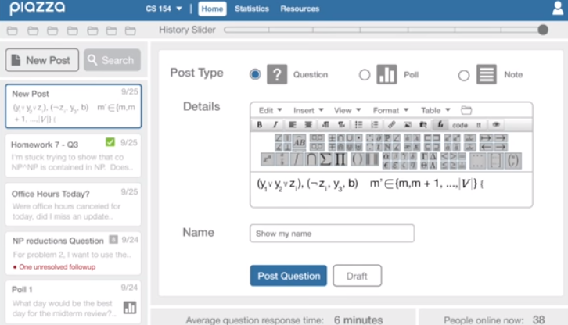

5、Piazza拥有Wiki风格的问答设计。在一个问题下，老师可以对正确且高质量的答案进行标记，从而学生可以首先看到高质量的回答，从而避免了在众多答案中寻找最优解而浪费时间，同时大大保证了答案的正确性。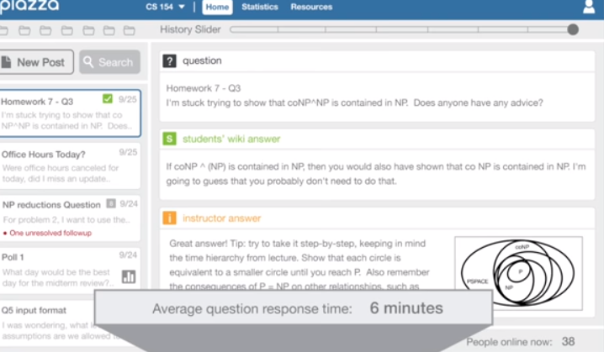

6、Piazza提供个性化的调查问卷功能，教师可以发出比如"how was yesterday's lecture?"之类的调查，然后根据学生的反馈适当地对教学内容和进度做出调整。

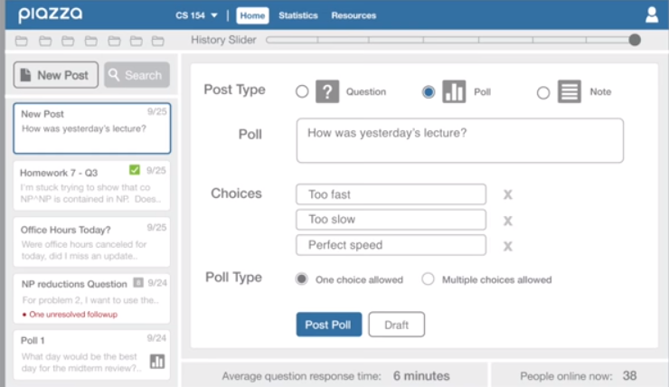

7、一个问答平台成功的关键在于问题是否及时得到答案且答案的质量是否过关。根据piazza官方的统计，学生可以在平均6分钟内得到问题的答案，同时当他们提出的问题被回答后可以及时收到通知。

8、Piazza充分保障学生的隐私，匿名发帖鼓励每个学生参与，一些害羞的同学就不必纠结于要不要提手问问题和回答老师问题了，课堂的活跃度也被充分地调动起来。匿名发帖可以说是一举两得。

### 分析大夏学堂

1、大夏学堂不会及时地为开学后的选课的同学进行课程注册，可能引起作业无法提交的问题。我在贴吧上就看到一个同学的发帖反映大夏学堂没有为他注册课程，导致他无法提交作业。

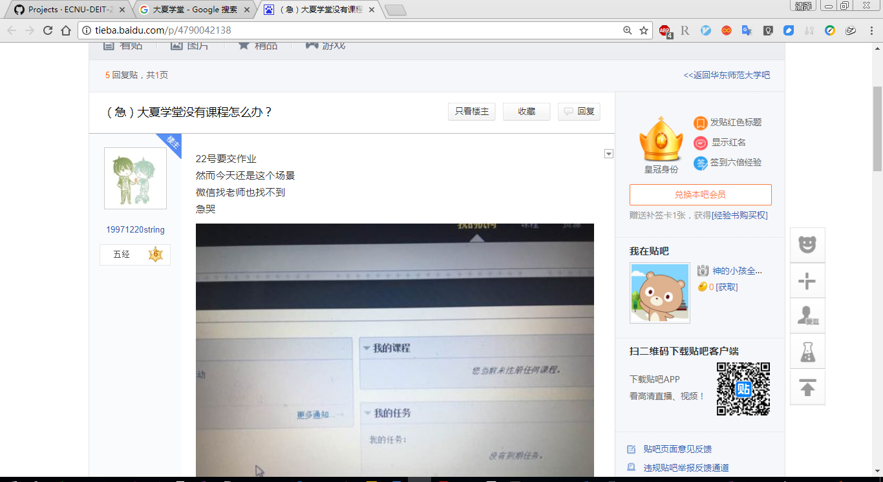

2、大夏学堂界面布局简约大方，并且对内容进行了分类和板块呈现，用户对界面的内容能够一目了然，大大提高了网站的易用性。

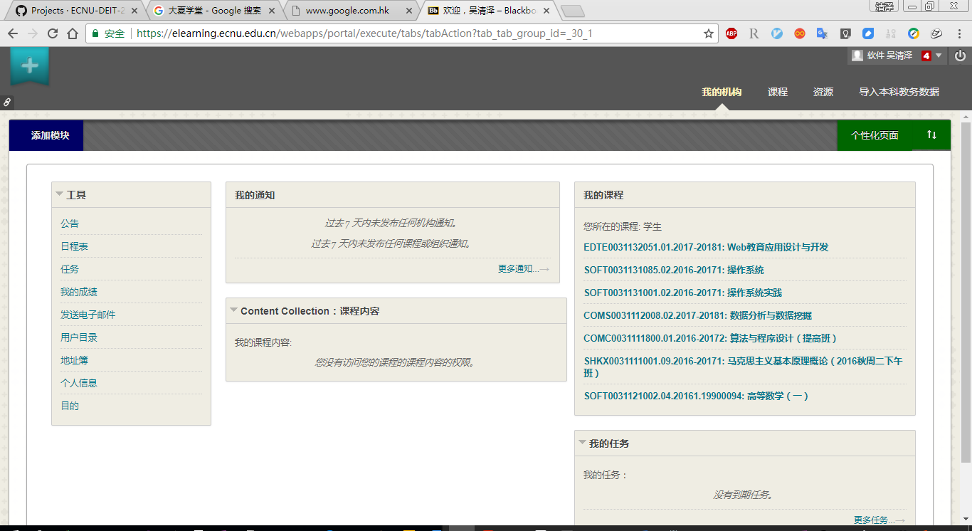

3、大夏学堂提供了小组合作学习的功能，设计的初衷是为了增强学生的团队合作精神，但是存在不足之处。比如小组成员无法在线协作学习或者在线协作完成任务。也不能对小组内容的更改进行记录；而且只要一个人提交了作业则算为整个小组完成作业，也没有小组长的功能来进行更好的小组管理。

4、在用户交互方面，piazza比大夏学堂有个多的动态效果，piazza对前端的效果是比较重视的，页面时尚简约，符合大众的审美，相比之下，大夏学堂近似于一个静态的HTML页面，让人索然无味。piazza鼠标悬停有高亮提示，重点内容有特殊标记（字体变大、或颜色加深）。同时piazza提供初学者视频，大夏学堂只提供了文字内容的使用手册，没有为学习者提供个性化学习内容，自适应性不强。

5、大夏学堂整体界面简洁直观，一目了然，用户很容易有点击的欲望，从而加快用户对网站功能了解的速度。如果页面设计地过于复杂，各个页面的逻辑关系混乱不堪，估计用户也不会对网站有更多的耐心和兴趣了

6、大夏学堂有一个很严重甚至致命的缺点就是它的访问速度相当慢。听说大夏学堂服务器放在在国外，所以在国内访问相当慢。这点我是深有体会，比如有时候甚至不能访问，提交的文件没有及时地收到提交成功的反馈。提交后的作业不能做出更改和在提交。可以说大夏学堂整个服务端的设计和它的前端一样简陋和缺乏考虑。